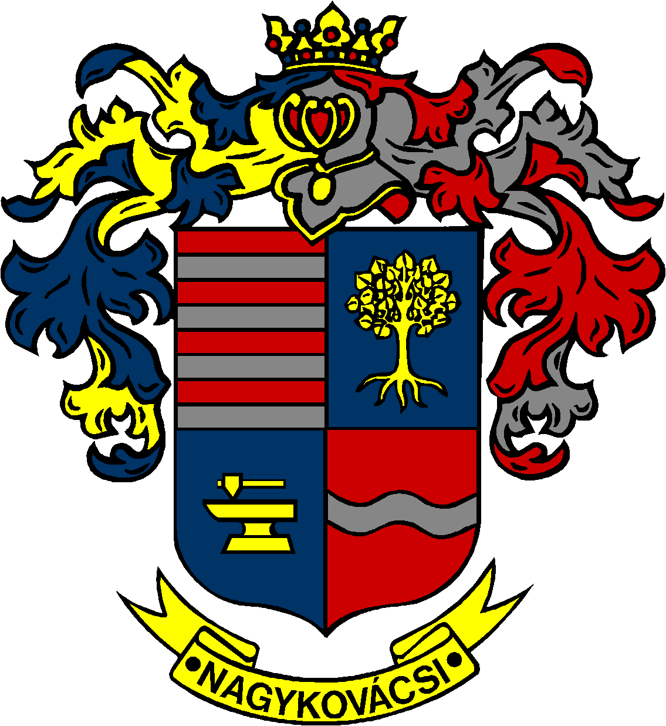

NAGYKOVÁCSI NAGYKÖZSÉG ÖNKORMÁNYZATA
PÉNZÜGYI BIZOTTSÁG

ELNÖKE

MEGHÍVÓ
Nagykovácsi Nagyközség Önkormányzatának
Pénzügyi bizottsága ülésére

Az ülés helye: Öregiskola Közösségi Ház és Könyvtár
Időpontja: 2022. szeptember 5. (hétfő) 17 óra 30 perc

Napirend:

Nyílt ülés:

- Döntés a Kolozsvár téren található, nagy vízhozamú épített kútból történő üzemszerű vízkivételhez elektromos bekötés, közterületi mérőszekrény kiépítésének biztosításáról E – 87
Előterjesztő: Kiszelné Mohos Katalin polgármester
Előadó: Karajzné Illinger Enikő osztályvezető
Tárgyalja: PB

- Nagykovácsi Nagyközség Önkormányzatának 2022. évi költségvetéséről szóló 2/2022. (II. 21.) önkormányzati rendeletének 2. sz. módosítása E – 91
Előterjesztő: Kiszelné Mohos Katalin polgármester
Előadó: Perlaki Zoltán osztályvezető
Tárgyalja: PB, ÜB

- Tájékoztató Nagykovácsi Nagyközség Önkormányzata és költségvetési szervei 2022. évi költségvetésének első félévi teljesítéséről E – 90
Előterjesztő: Kiszelné Mohos Katalin polgármester
Előadó: Perlaki Zoltán osztályvezető
Tárgyalja: PB

- Döntés a gépjármű-várakozóhelyek létesítéséről és megváltásáról szóló rendelet elfogadásáról E – 92
Előterjesztő: Kiszelné Mohos Katalin polgármester
Előadó: dr. Halmosi-Rokaj Odett aljegyző
Tárgyalja: PB, ÜB

- Döntés a víziközmű üzemeltetési jogviszony létrehozására irányuló pályázati eljárás megindításáról E – 88
Előterjesztő: Kiszelné Mohos Katalin polgármester
Előadó: dr. Halmosi-Rokaj Odett aljegyző
Tárgyalja: PB

- Döntés Nagykovácsi Nagyközség Önkormányzata 2023-2037. évekre szóló gördülő fejlesztési tervének elfogadásáról E – 86
Előterjesztő: Kiszelné Mohos Katalin polgármester

Előadó: Karajzné Illinger Enikő osztályvezető
Tárgyalja: PB

Nagykovácsi, 2022. szeptember 1.

Honti Zoltán sk.
elnök

